Packet Tracer : configuration de DHCP à l'aide de Cisco IOS

1. Topologie

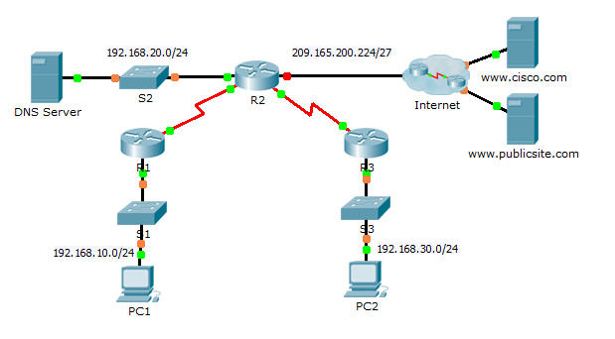

1. Table d'adressage

|  |  |  |  |  |
| --- | --- | --- | --- | --- |
| Périphérique | Interface | Adresse IPv4 | Masque de  sous-réseau | Passerelle par défaut |
| R1 | G0/0 | 192.168.10.1 | 255.255.255.0 | N/A |
| S0/0/0 | 10.1.1.1 | 255.255.255.252 | N/A |
| R2 | G0/0 | 192.168.20.1 | 255.255.255.0 | N/A |
| G0/1 | Attribuée par DHCP | Attribuée par DHCP | N/A |
| S0/0/0 | 10.1.1.2 | 255.255.255.252 | N/A |
| S0/0/1 | 10.2.2.2 | 255.255.255.252 | N/A |
| R3 | G0/0 | 192.168.30.1 | 255.255.255.0 | N/A |
| S0/0/1 | 10.2.2.1 | 255.255.255.0 | N/A |
| PC1 | NIC | Attribuée par DHCP | Attribuée par DHCP | Attribuée par DHCP |
| PC2 | NIC | Attribuée par DHCP | Attribuée par DHCP | Attribuée par DHCP |
| DNS Server | NIC | 192.168.20.254 | 255.255.255.0 | 192.168.20.1 |

1. Objectifs

Partie 1 : configuration d'un routeur comme serveur DHCP

Partie 2 : configuration du relais DHCP

Partie 3 : configuration d'un routeur comme client DHCP

Partie 4 : vérification de DHCP et de la connectivité

1. Scénario

Un serveur DHCP dédié est évolutif et relativement facile à gérer, mais il peut être coûteux d'en avoir un à chaque emplacement sur un réseau. Cependant, un routeur Cisco peut être configuré pour fournir des services DHCP sans nécessiter de serveur dédié. Les routeurs Cisco utilisent Easy IP, un jeu de fonctions Cisco IOS, comme serveur DHCP complet en option. Par défaut, Easy IP concède des configurations pendant 24 heures. En tant que technicien réseau pour votre société, vous êtes chargé de configurer un routeur Cisco comme serveur DHCP pour fournir l'allocation dynamique des adresses aux clients sur le réseau. Vous devez également configurer le routeur de périphérie en tant que client DHCP de sorte qu'il reçoive une adresse IP du réseau du FAI.

1. Configuration d'un routeur en tant que serveur DHCP
   1. Configurez les adresses IPv4 exclues.

Configurez **R2** pour exclure les 10 premières adresses des LAN de R1 et de R3. Toutes les autres adresses doivent être disponibles dans le pool d'adresses DHCP.

* 1. Créez un pool DHCP sur R2 pour le LAN de R1.
     1. Créez un pool DHCP nommé **R1-LAN** (nom sensible à la casse).
     2. Configurez le pool DHCP de sorte à inclure l'adresse réseau, la passerelle par défaut, et l'adresse IP du serveur de noms de domaine (DNS).
  2. Créez un pool DHCP sur R2 pour le réseau local de R3.
     1. Créez un pool DHCP nommé **R3-LAN** (nom sensible à la casse).
     2. Configurez le pool DHCP de sorte à inclure l'adresse réseau, la passerelle par défaut, et l'adresse IP du serveur de noms de domaine (DNS).

1. Configuration du relais DHCP
   1. Configurez R1 et R3 comme agents de relais DHCP.
   2. Configurez PC1 et PC2 pour qu'ils reçoivent les informations d'adressage IP du serveur DHCP.
2. Configuration de R2 en tant que client DHCP
   * 1. Configurez l'interface Gigabit Ethernet 0/1 sur R2 de sorte à recevoir l'adressage IP du DHCP et activez l'interface.

**Remarque :** utilisez la fonctionnalité **Fast Forward Time** de Packet Tracer pour accélérer le processus ou patientez jusqu'à ce que R2 forme une contiguïté EIGRP avec le routeur ISP.

* + 1. Utilisez la commande **show ip interface brief** pour vérifier que R2 a reçu une adresse IP de DHCP.

1. Vérification de DHCP et de la connectivité
   1. Vérifiez les liaisons DHCP.

R2# **show ip dhcp binding**

IP address Client-ID/ Lease expiration Type

Hardware address

192.168.10.11 0002.4AA5.1470 -- Automatic

192.168.30.11 0004.9A97.2535 -- Automatic

* 1. Vérifiez les configurations.

Vérifiez que **PC1** et **PC2** peuvent désormais s'envoyer des requêtes ping l'un à l'autre et à tous les autres périphériques.